# Giriş

* <https://git-scm.com/downloads> adresinden Git programını işletim sisteminize uygun olanını kurun.
* <https://github.com> adresinden hesabınız yok ise hesap oluşturun.

--İleride Bitbucket olarak değiştirilebilir.

* <https://www.gitkraken.com> adresinden GitKraken programını işletim sisteminize uygun olanını kurun.
* GitKraken kurulumundan sonra GitHub hesabınız ile eşleştirin.

# GitKraken Clone Repo

* Ctrl+N kısayolu kullanılarak veya File-Clone Repo yolu kullanılarak aşağıdaki resimde görmüş olduğunuz pencere açılır.

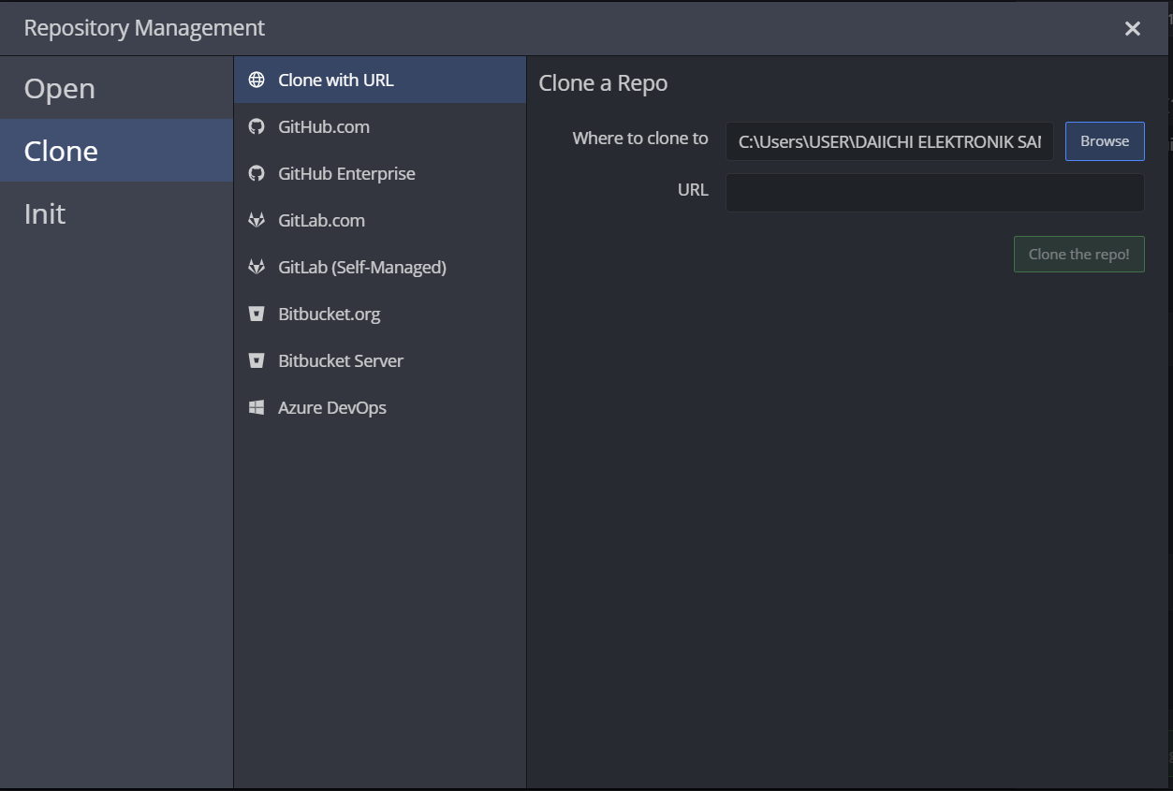

* 2. Sıradaki GitHub sekmesi seçilir. Aşağıda resmini görmüş olduğunuz penceredeki gibi sizin kullanabileceğiniz repolar listelenmektedir. (Repoların görüntülenebilmesi için ilgili reponun sizin ile paylaşılmış ve izin verilmiş olunması gerekmektedir.

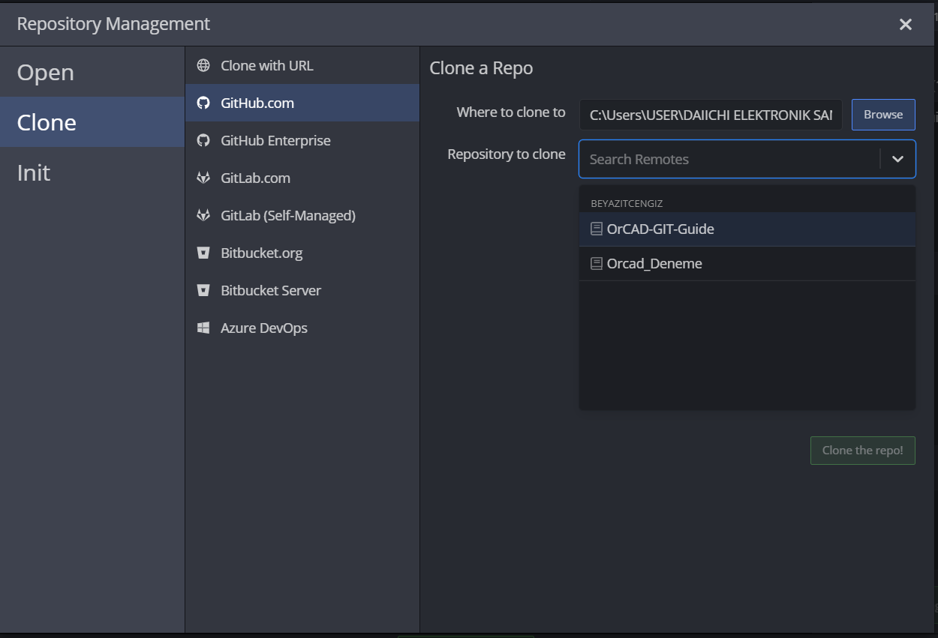

* Dosyaların nereye kopyalanacağını ve hangi repodan kopyalanacağını seçtikten sonra Clone the Repo butonuna basıyoruz.

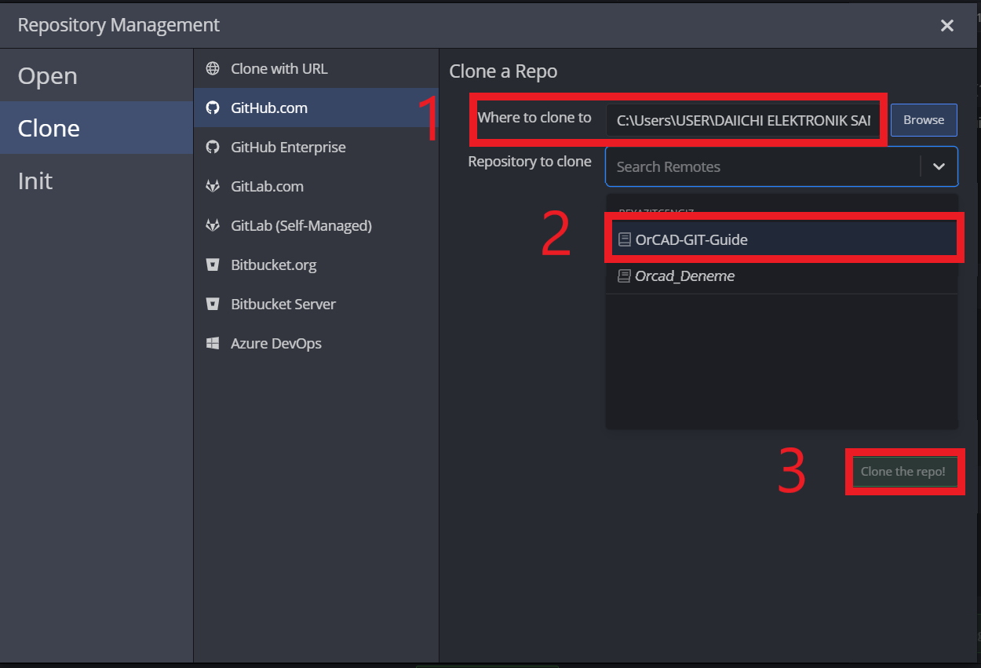

# GitKraken Commit

* Yaptığımız değişikliklerin uygun olduğunu düşünüyorsak projemizi kaydedip kapatıyoruz. Ardından Commit yapmak için GitKraken programını açıyoruz. Klasörlerinizde değişiklik olduğu için sağ üst köşede aşağıdaki resim benzeri görülecektir.

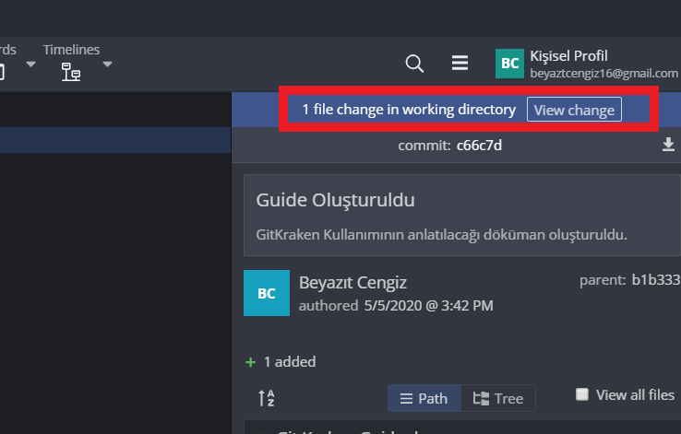

* Yaptığımız değişiklikler aşağıdaki biçimde listelenecektir.
* 1- Değişiklik yaptığımız dosyalar içerisinden Coommit yapmak istediklerimizin üzerine gelip Stage veya Stage File diyerek Commit yapılacak dosyalar arasına alıyoruz
* 2- Commit yapılacak dosyaları kontrol ediyoruz. İstenmeyen hatalı dosya var ise çıkartıyoruz.
* 3-Commit başlığını yazıyoruz.
* 4-Commit mesajını yazıyoruz.
* 5-Butona basarak commit işlemini gerçekleştiriyoruz.

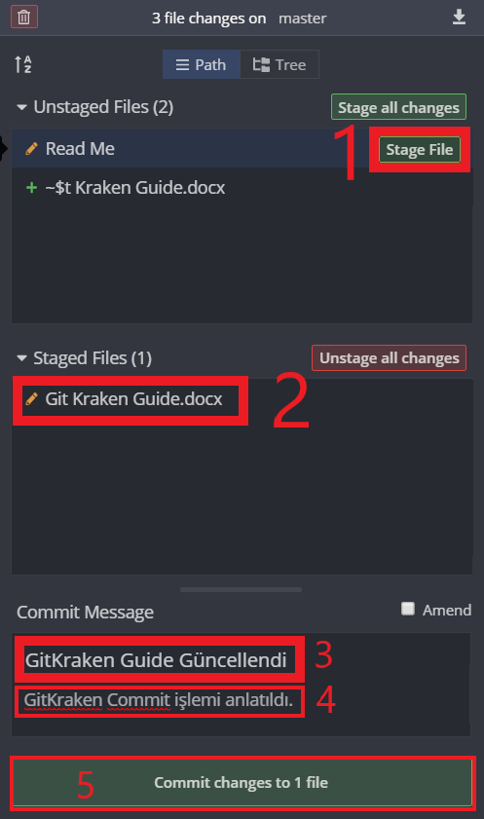

# GitKraken Push

* Yaptığımız değişikler kendi kopyamızda geçerli olmasına rağmen bütün kullanıcıların aynı değişiklikleri görünteleyebilmesi ve son kopya üzerinden devam edebilmeleri için yaptığımız değişiklikleri remote repo’ya aktarmamız eşlememiz gerekmektedir.